

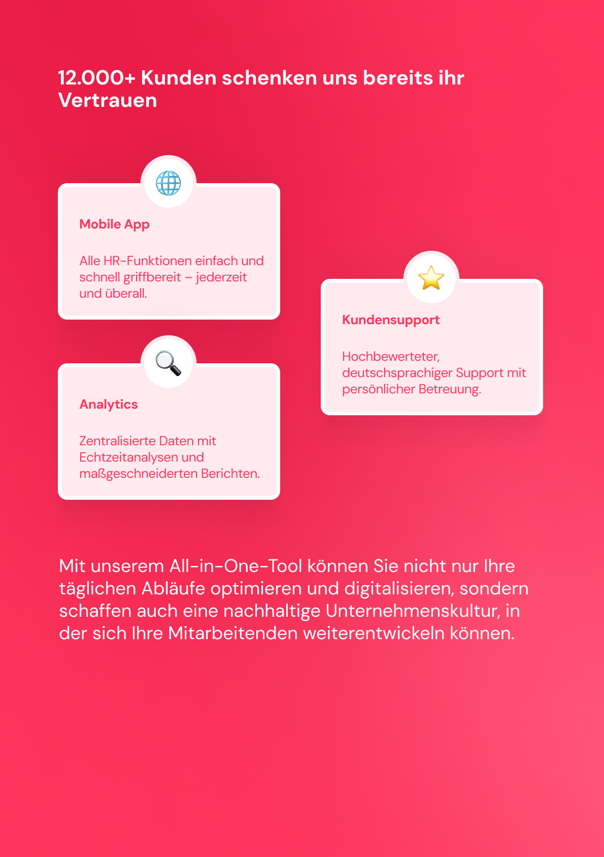
Alle Funktionen entdecken

Die Anmeldung einer Nebentätigkeit sollte frühzeitig und transparent erfolgen, um mögliche Konflikte mit der Haupttätigkeit zu vermeiden. Dabei ist sicherzustellen, dass alle relevanten Vorgaben eingehalten werden und eine Genehmigung des Arbeitgebenden vorliegt, falls erforderlich.
Hinweis: Eine Nebentätigkeit im Konkurrenzbereich kann problematisch sein und muss dem Arbeitgebenden gemeldet werden. Zudem besteht eine Meldepflicht, wenn die Tätigkeit zu mehreren sozialversicherungspflichtigen Beschäftigungen führt oder die gesetzlichen Arbeitszeitgrenzen überschreitet.

Anmeldung einer Nebentätigkeit zur Vorlage beim Arbeitgebenden

Betreff: Anmeldung einer Nebentätigkeit

Sehr geehrte*r Frau/Herr Nachname,

Mit diesem Schreiben möchte ich meine Nebentätigung bei Firmenname, Anschrift als Tätigkeit mit einer regelmäßigen Wochenarbeitszeit von xx Stunden anmelden. Dieser Tätigkeit gehe ich außerhalb der mit Ihnen vereinbarten Arbeitszeit nach.

Diese Nebentätigkeit führt zu keinerlei Beeinträchtigung meiner Arbeitskraft. Auch werden die gesetzlich zulässigen Höchstgrenzen der Arbeitszeit nicht überschritten. Darüber hinaus versichere ich, dass Ihre Wettbewerbsinteressen durch diese Beschäftigung nicht berührt werden.

Mit freundlichen Grüßen,

Signatur: Vorname + Nachname
Dokumente sicher verwalten, organisieren und jederzeit abrufen – ein effizientes Dokumentenmanagement ist essenziell und sollte nicht vernachlässigt werden.
Mit dem Dokumentenmanagement von Factorial speichern, teilen und verwalten Sie wichtige Unterlagen mühelos an einem zentralen Ort. So behalten Sie den Überblick, optimieren Ihre HR-Prozesse und stellen sicher, dass alle Dokumente strukturiert und sicher zugänglich sind. An jedem einzelnen Tag.
Worauf warten Sie noch? Entdecken Sie die Funktionen von Factorial!


Starten Sie jetzt kostenlos!

